2.1 Http请求协议
必要参数详解:
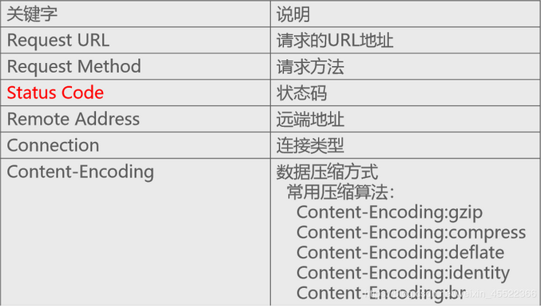
- 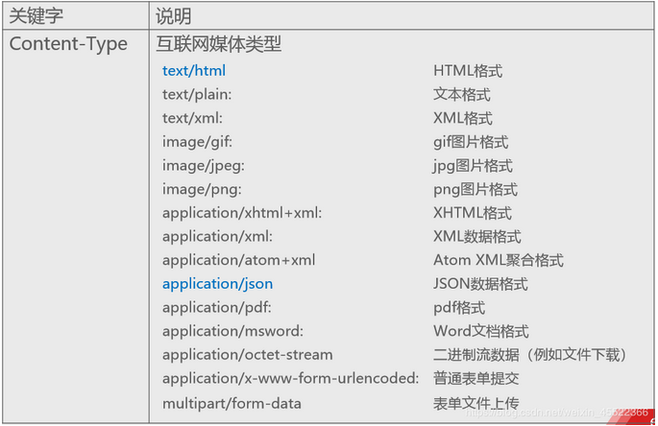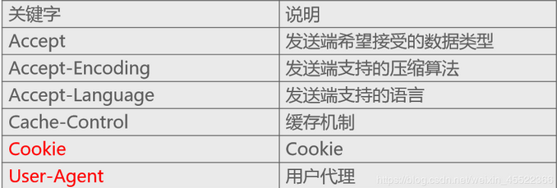
注: 红色字体参数为重点了解参数

2.2 网络爬虫基础

2.2.1 urllib介绍:
1. 在Python2版本中，有urllib和urlib2两个库可以用来实现request的发送。
2. 而在Python3中，已经不存在urllib2这个库了，统一为urllib。
3. Python3 urllib库官方链接：https://docs.python.org/3/library/urllib.html
4. 常用模块:
1> urllib.request打开和浏览url中内容
2> urllib.parse解析url

2.2.2 urllib.request
1. urllib.request 模块提供了最基本的构造 HTTP 请求方法，可以模拟浏览器的一个请求发起过程。同时它还带有处理authenticaton(授权验证),redirections(重定向),cookies(浏览器Cookies)以及其它内容。
urllib.request.urlopen():
1.格式: urllib.request.urlopen(url, data=None, [timeout, ]*, cafile=None, capath=None, cadefault=False, context=None)
2. 参数：
1> url地址
1> data：可选附加参数，字节流编码格式（bytes() 可转换），请求方式会变为POST
2> timeout （超时时间）单位为秒，若请求超出了设置时间还没有响应，则抛异常
3. 返回HTTPResposne类型的对象：
4. response.read() 就可以得到返回的网页内容，可使用decode(“utf-8”)解码字符串
5. response.status 就可以得到返回结果的状态码，如200代表请求成功，404代表网页未找到
urllib.request.Request：
- 利用urlopen()方法可以实现最基本的请求发起，但这几个简单的参数并不足以构建一个完整的请求。
- 使用强大的Request类可以在请求中加入需要的headers等信息。
- 格式:class urllib.request.Request(url, data=None, headers={}, origin_req_host=None,
unverifiable=False, method=None)
- 第一个参数是请求链接，这个是必传参数，其他的都是可选参数
- data 参数如果要传必须传 bytes （字节流）类型的，如果是一个字典，可以先用 urllib.parse.urlencode() 编码。
- headers 参数是一个字典，你可以在构造 Request 时通过 headers 参数传递，也可以通过调用 Request 对象的 add_header() 方法来添加请求头。
- origin_req_host 指的是请求方的 host 名称或者 IP 地址。
- unverifiable 指的是这个请求是否是无法验证的，默认是 False 。意思就是说用户没有足够权限来选择接收这个请求的结果
- method 是一个字符串，它用来指示请求使用的方法，比如 GET ， POST ， PUT 等等。

2.2.3 rquest之get请求与url编码
1. 未指定mothod的参数,默认就是get请求
实例:
import urllib.request as ur
request = ur.Request('https://edu.csdn.net/')
response = ur.urlopen(request).read()
print(response)
2. url编码与解码
3. urllib.parse.urlencode,对data参数的内容进行编码
4. urllib.parse.unquote,对data参数的内容进行解码
实例:
import urllib.parse as up
import urllib.request as ur
kw = '动漫'
data = {'kw':kw,'ie':'utf-8','pn':'100'}
data_url = up.urlencode(data )
print(data_url)
ret = up.unquote(data_url)
print(ret)
request = ur.Request('https://tieba.baidu.com/f?'+data_url)
response = ur.urlopen(request).read()
#运行结果:
kw=%E5%8A%A8%E6%BC%AB&ie=utf-8&pn=100
kw=动漫&ie=utf-8&pn=100

2.2.4 rquest之post请求
1. 使用表单的形式提交参数信息
实例:
import urllib.request as ur
import urllib.parse as up
import json
word = input('请输入要翻译的中文')
data = {'kw':word}
data_url = up.urlencode(data)

request = ur.Request(
url='https://fanyi.baidu.com/sug',
data=data_url.encode('utf-8'),
)
response = ur.urlopen(request).read()
# print(response)
ret = json.loads(response)
# print(ret)
translate = ret['data'][0]['v']
print(translate)
#以上代码运行结果:
请输入要翻译的中文smart
adj. 衣冠楚楚的; 衣着讲究的; 整洁而漂亮的; 光鲜的; 聪明的; 机敏的; 精明的; v.

2.2.5 header的伪装与模拟登录
1. User-Agent : 请求中必须要携带的一个参数
2. 引用方式:
1> import user_agent 引入,
2> user_agent.get_user_agent_pc() 调用方法,随机选择一个User-Agent.
3. cookie: 若需要抓取登录后才能拿到信息的网站时,需要用到cookie.
4. cookie的获取方式:
1> 使用无痕的谷歌浏览器访问url.
2> *network—>找到请求的接口—> request headers中拿到cookie的值
实例:
import urllib.request as ur
import user_agent
import lxml.etree as le
request = ur.Request(
url='https://edu.csdn.net/mycollege',
headers={
'User-Agent':user_agent.get_user_agent_pc(),
'Cookie':'获取到实时cookie的值',
})
response = ur.urlopen(request).read().decode('utf-8')
html_x = le.HTML(response)
title_s = html_x.xpath('//li[@class="item_box"]//h1/a/text()')
print(title_s)

2.2.6 ip代理的使用
1. http://api.ip.data5u.com/dynamic/get.html?order=d314e5e5e19b0dfd19762f98308114ba&sep=4 是代理的获取接口,在这里推荐使用无忧代理.
实例:
import urllib.request as ur

proxy_address=ur.urlopen('http://api.ip.data5u.com/dynamic/get.html?order=d314e5e5e19b0dfd19762f98308114ba&sep=4').read().decode('utf-8').strip()
print(proxy_address)
# 创建proxy_handler
proxy_handler = ur.ProxyHandler(
{
'http':proxy_address
}
)
# 新建opener对象
proxy_opener = ur.build_opener(proxy_handler)
request = ur.Request(url='https://edu.csdn.net/')
reponse = proxy_opener.open(request).read()
print(reponse)
注: 代码中的ip提取接口在使用时记得更换.

